**新桥街道中心幼儿园小二班幼儿3.1日活动状况记录表**

**来园情况：**

今日周五，阴转晴，久违的好天气，但气温依然寒冷，还有风，倒春寒，孩子们外出还是要做好保暖措施哦！

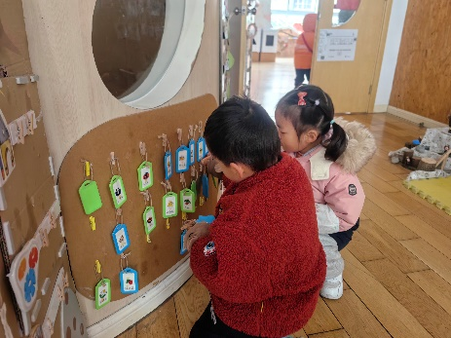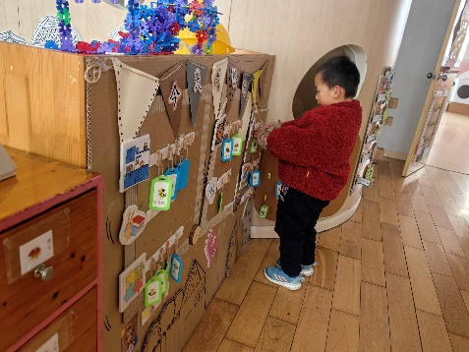

**手工制作：我会卷小棒**

如何将一张纸变成一根又细又长的小棒呢？活动前，李哲、蔡松霖、高筠迪、唐可一等小朋友已经有了一定的制作基础，在演示中，大家能选短边折叠卷成一个圆筒，立刻就变成了一个望远镜一样，那怎么变成小细棒呢？我们在简单的了解和演示之后，大家开始自己动手尝试，有一次成功的，也有几次成功的，还有的弄一半有点气馁但最后还是坚持完成的，都非常棒呢，每个人都制作完成了属于自己的小棒。

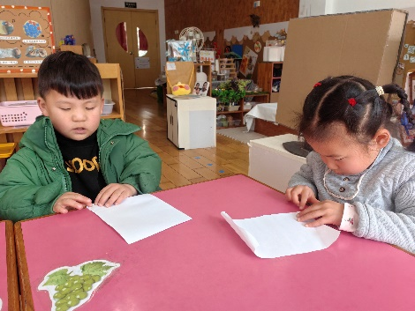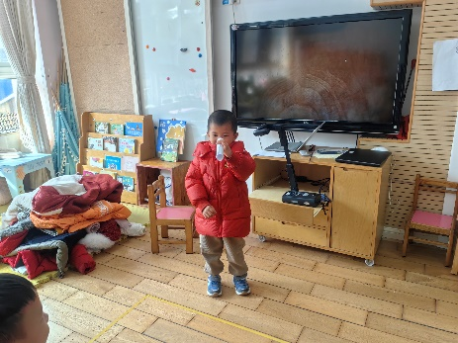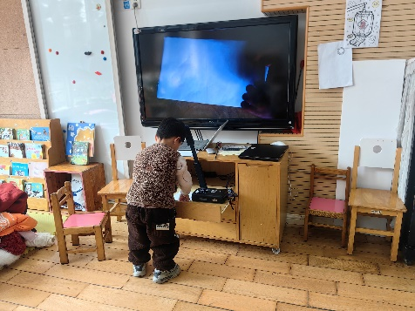

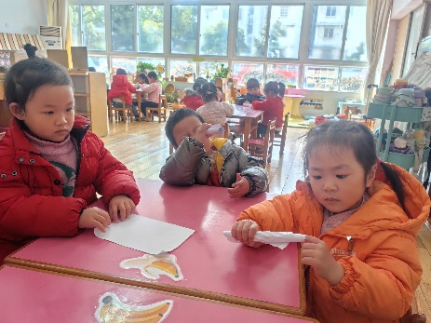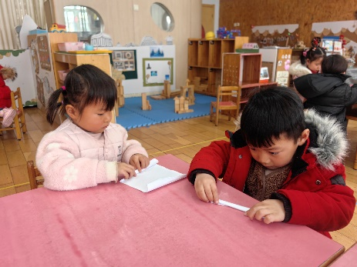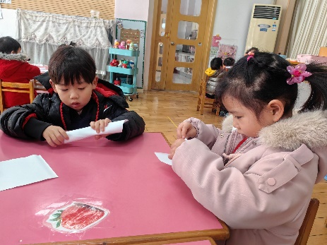

**集体活动：音乐《扶爷爷奶奶走路》**

音乐《扶爷爷奶奶走路》是一首两段体结构的音乐，第一段音乐柔和、缓慢，表现爷爷奶奶走路的缓慢、不便的特点。第二段音乐节奏欢快、有力，表现小朋友走路的轻快活泼。本次活动主要引导幼儿欣赏音乐理解音乐内容，尝试用简单的动作表现音乐角色以及音乐中的情境。 在今天的活动中，蔡松霖、胡皓霆、王晔、户亚玥、汪子恒、胡希瑶、王宇尧、高梓歆、郭陶霖、肖宸锡、李哲、苏媛、仲思齐、高筠迪、王梓雯、彭鑫奕、沈星延、唐可一、刘芃泽等小朋友能理解音乐内容并愿意根据音乐内容以及情绪进行模仿，表现小朋友和爷爷奶奶走路姿势的不同。其中，胡皓霆、王晔、胡希瑶、王宇尧、郭陶霖、肖宸锡、李哲、仲思齐、高筠迪、彭鑫奕、唐可一、刘芃泽等小朋友还能感受音乐节奏、强弱的不同，初步体验分角色进行表演的快乐。

